**Préfixes – suffixes - radicaux**

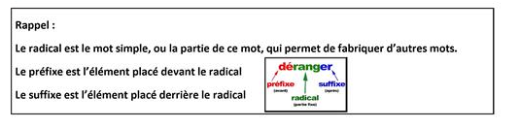

Exercices :

1. Dans les mots suivants, entourez le préfixe et indiquez le sens du préfixe :



1. A l’aide d’un préfixe, donnez le contraire des mots suivants :

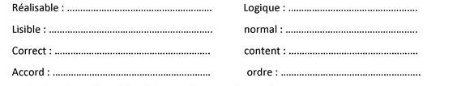

1. Dans les mots suivants, entourez les radicaux :



1. Mettre un préfixe négatif :

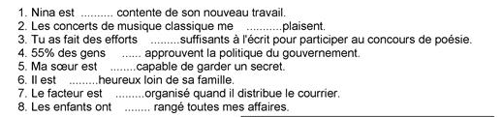

1. A partir du verbe, trouver le nom formé ayant le suffixe -ssion ou -tion :

- interdire :

- révolter :

-abréger :

- progresser :

- améliorer :